直角坐标机器人/直线运动模组

课程设计指导书

宁波工程学院机器人学院

2026年2月 修订

- 设计任务
1 题目
直角坐标机器人/直线运动模组设计
2 设计内容和要求
设计并制作一套直角坐标机器人/直线运动模组,通过嵌入式微机数字控制实现机械手在x、y、z轴三个方向的调节和移动,可用于小型零件的抓取和搬运等。
机械部分：
- 在《设计指导书》的要求下，设计、绘制完整装配图；
- 掌握同步直线模组的设计选用方法、滚珠丝杆直线模组的设计方法、简单结构的有限元计算方法，绘制Z轴直线模组的部件图和零件图。
- 设计电气控制总体方案，机箱面板和机箱内布局。
- 根据老师提供的零部件，组装、调试xyz三轴直线模组，测试和调整系统精度。
- 了解本装置的电气控制原理，与控制系统进行总体联调。
控制部分：
- 按照《设计指导书》的要求，采用stc51嵌入式系统为核心，设计总体控制、驱动方案。
- 设计绘制控制板的原理图和印刷电路板（PCB）图，掌握PCB布线和抗干扰设计的一般原则。
- 完成控制系统的制作和组装。
- 编写控制程序，实现步进电机的手动/自动控制运行。
- 与机械部分进行总体联调。
3 技术要求
- 数字控制, 三轴独立运动(不要求联动)
- 运动范围: 400mm×400mm×125mm（x、y、z）
- 位移分辨率不低于0.015mm，重复定位精度±0.25mm，全行程直线度不大于0.5mm。
- 有效负荷4kg。
- 工作运行速度20mm/s。
- 单轴手动控制功能，自动回零点功能。

4 组成及原理
图1为应用上述机械手的一种自动扫查装置，图2为这种装置的主体框架。

扫查架控制箱
扫查架
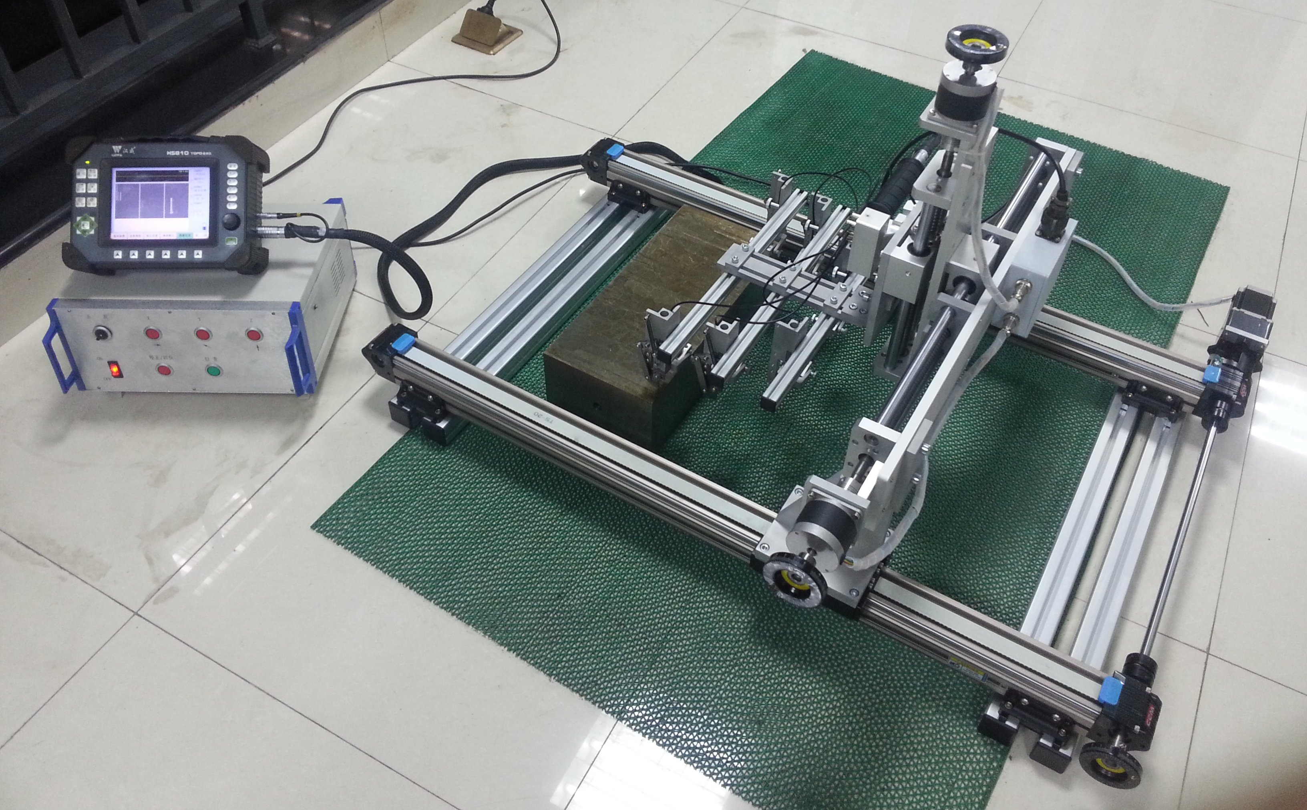
图1 使用该机械手的一种自动扫查装置

如图2所示，扫查架主体框架的x、y、z扫查轴由3副直线运动模组组成，步进电机驱动，其中x轴采用同步带传动，y轴和z轴采用滚珠丝杠传动。夹头保持架安装在z轴滑块上，通过控制x、y、z直线运动模组的移动，实现夹头的定位和移动。
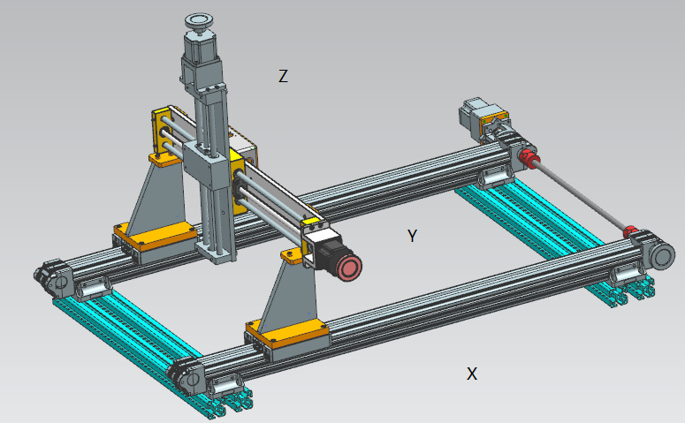
图2组成原理

图３为控制箱与直角坐标机器人的连接示意图。
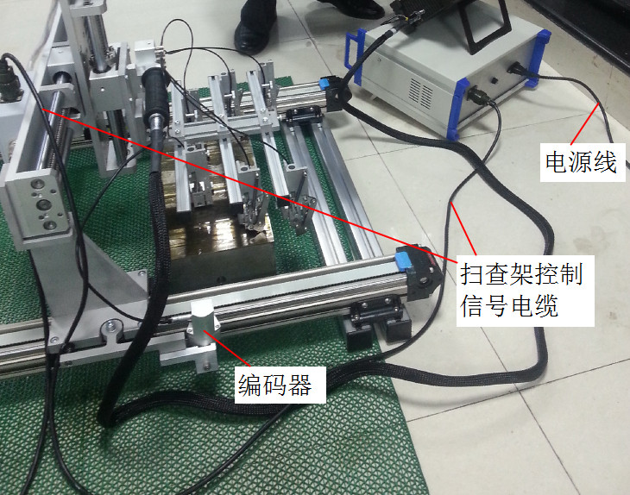
图３ 控制箱电缆连接

４ 控制箱面板
- 手动调节按钮
如图４所示，x、y、z按钮为手动操作按钮。按下按钮，步进电机驱动对应的直线运动模块。松开按钮，运动停止。左上角的黑色选择开关用于确定运动模组在手动操作时的运行方向，当选择开关指向“正”时，按下x、y、z任一按钮，对应的模组正向运动，反之，则负向运动。

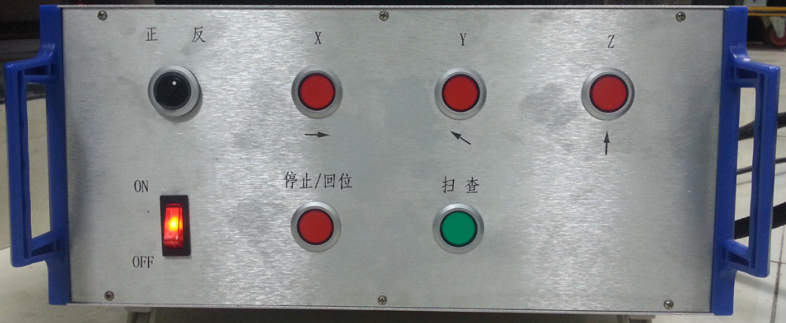
图8 控制箱面板
2）自动运行按钮
机械手运动期间，若按下“停止/回位”按钮，机械手停止运动，若在停止状态按下“扫查”按钮，则继续扫查。若在停止状态按下“停止/回位”，则回退到运动原点。

二、设计指导

2.1 概述
三轴直线运动模组（线性模组）在实际生产中应用非常广泛，根据速度、精度、行程范围的不同要求，设计方案有很大的区别，比如电机的惯量关系到系统的稳定性和精确度，惯量越小，精度越高，惯量越大，稳定性越高；比如电机的功率和供电系统的驱动能力决定了系统的负载能力；比如机械零部件的材料和精度决定了系统的整体精度；比如行程范围决定了结构尺寸的大小，等等。不同的运行速度、响应能力、负载能力、运行精度、行程范围又反映在成本的巨大差异上。几十万的三坐标测量机（Coordinate Measuring Machine, CMM）的行走机构是三轴线性模组，十几万的3轴数控机床移动机构是三轴线性模组，一万左右的3D打印机构也是三轴线性模组。脱离具体使用要求（/技术要求）来谈设计方案是幼稚的。
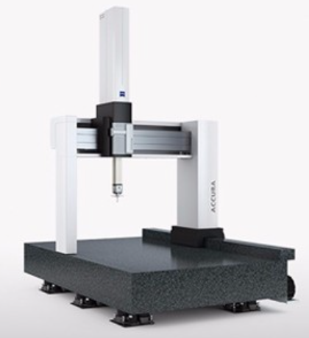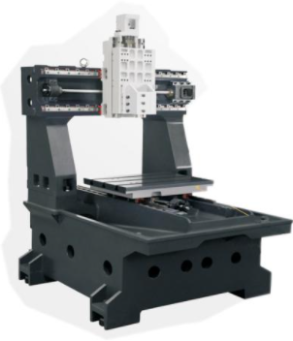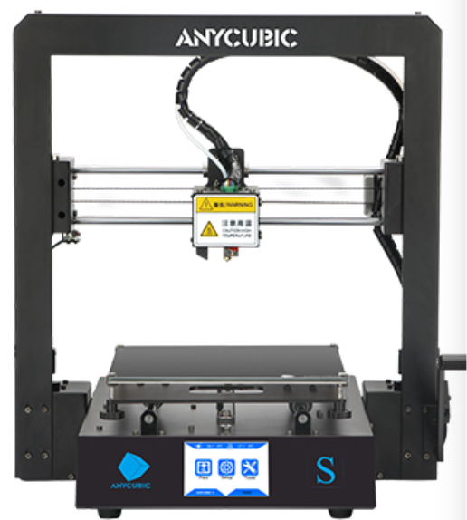
a)三坐标测量机 b)龙门式数控铣床 c) 3D打印机
图9 三轴运动模组的各种应用

需要指出的是，根据不同的组合或使用场合，直线模组、线性模组、直角坐标机器人、直线滑台等几种叫法经常混用。直线模组主要特点有：单体运动速度快、重复定位精度高、本体质量轻、占设备空间小、寿命长。直线模组当前已广泛运用于测量、激光焊接、激光切割、涂胶机、喷涂机、打孔机、点胶机、小型数控机床、雕铣机、绘图机、移载机、分类机、试验机等领域。
本课题是一个来自实际需求的真实项目：有一种新型的超声无损检测方式，通过一次扫查可以对材料内部的缺陷（典型地，比如裂纹）进行成像，如果要对缺陷大小进行准确地定量，需要事先使用标准试块在不同的组合测试条件下对检测系统进行标定，本系统就是这样一个能够夹持多组探头对试块进行测量标定的装置（/机械手，见图1）。本课题只要求设计该项目的三轴运动模组及其控制系统，不要求设计夹持机构。

2.2 方案设计
2.2.1 机械结构
1）结构型式
三轴直线运动模组常用的结构有两种：悬臂式和龙门式（图10），从本项目的使用要求来看，选用龙门式结构较为适合。
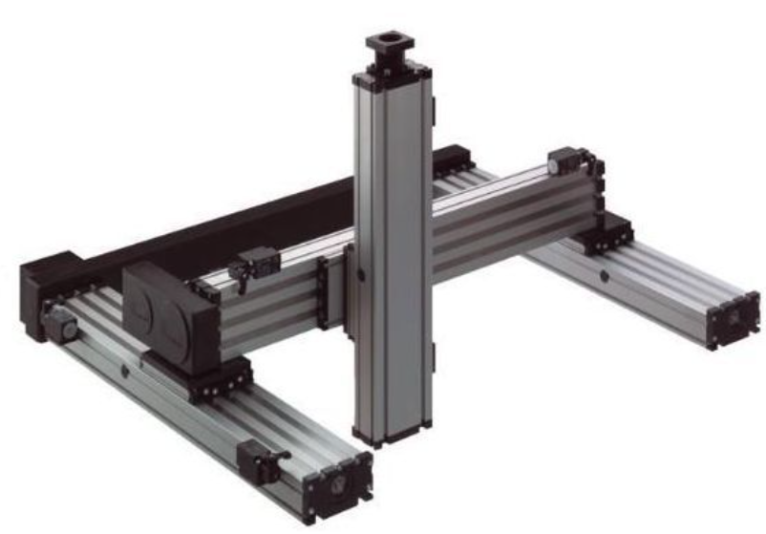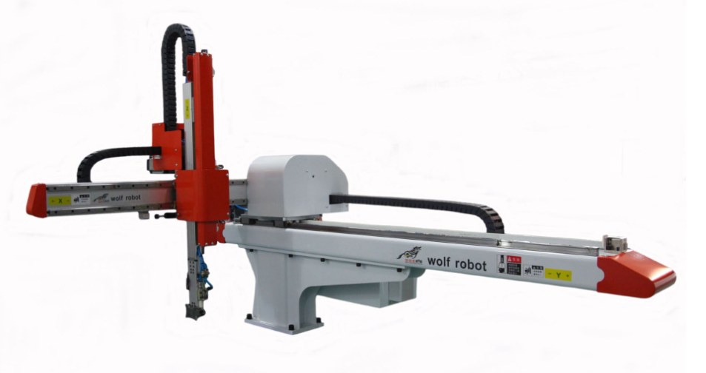
a) 龙门式 b） 悬臂式
图10 三轴直线运动模组的两种常用结构

2）直线模组
3轴线性运动模组是由3个单轴线性模组（直线模组）组合而成，直线模组可分为3类型：同步带型、滚珠丝杆型、直线电机型。其中同步带型和滚珠丝杆型应用最广。
同步带型直线模组主要组成由： 皮带、直线导轨、铝合金型材、联轴器、马达、光电开关等。
滚珠丝杆型直线模组主要组成由： 滚珠丝杆、直线导轨、铝合金型材、滚珠丝杆支撑座、联轴器、马达、光电开关等。

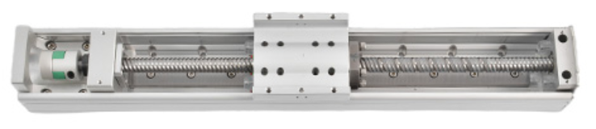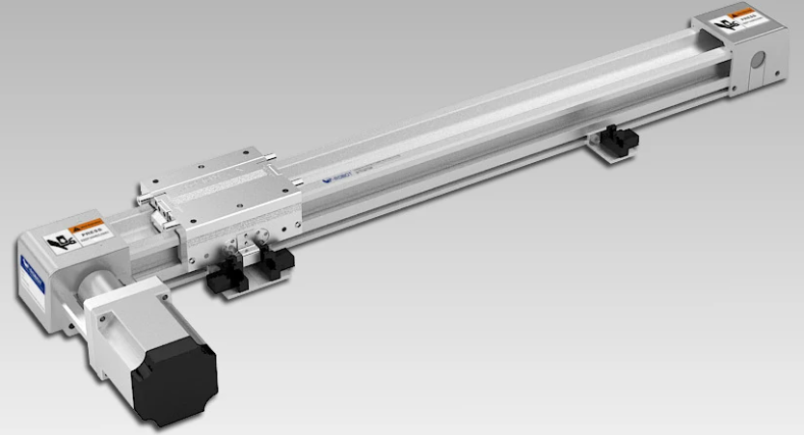
a) 滚珠丝杠型 b） 同步带型
图11 同步带型和滚珠丝杠型直线模组

3）直线模组的工作原理
同步带型：
同步带型的工作原理是：皮带安装在直线模组两侧的传动轴上，其中一个传动轴作为动力输入轴，在皮带上固定一块用于装夹设备/工件的滑块。当有输入轴有输入时，通过带动皮带而使滑块运动。
同步带型直线模组可以根据不同的负载需要选择增加刚性导轨来提高直线模组的刚性。不同规格的直线模组，负载上限不同。
同步带型直线模组的精度取决于其中的皮带质量和组合中的加工过程，动力输入的控制对其精度同时会产生影响，一般用于轻载、高速、精度要求不太高的场合。
丝杆型：
一般由滚珠丝杠和直线导轨组成，滚珠丝杠用于传递运动和动力，直线导轨用于导向。
1.滚珠丝杠是将回转运动转化为直线运动，或将直线运动转化为回转运动的理想的产品。滚珠丝杠由螺杆、螺母和滚珠组成。它的功能是将旋转运动转化成直线运动，由于具有很小的摩擦阻力，滚珠丝杠被广泛应用于各种工业设备和精密仪器。可在高负载的情况下实现高精度的直线运动.
2.直线导轨 又称滑轨、线性导轨、线性滑轨，用于直线往复运动场合，拥有比直线轴承更高的额定负载， 同时可以承担一定的扭矩，可在高负载的情况下实现高精度的直线运动。
直线电机型：
直线电机模组是将电能直接转化为直线运动机械能，而不需要任何中间转换机构的一种传动装置。具有结构简单，方便实现长行程，高加速度，响应快，精度高等优点，最高重复定位精度±0.001μm。

考虑到结构的轻便简洁，本项目中x轴（扫查轴，图2）采用同步带型直线模组驱动，尽管同步带型直线模组精度不高，但能够满足本项目的精度要求。低速扫查通过减速电机来实现。因为同步带型直线模组的承载能力较弱，所以另外两个轴采用滚珠丝杠型直线模组。结构方案如图12所示，这里x轴使用了两条同步带直线模组，二者通过连接轴和联轴器连接进行同步驱动。
又因为运行速度不高，负载较轻，无急加速急减速，这里选用成本较低的步进电机作为动力，步进电机工作转速不高，一般在200-600rpm，符合平稳低速运行的要求。

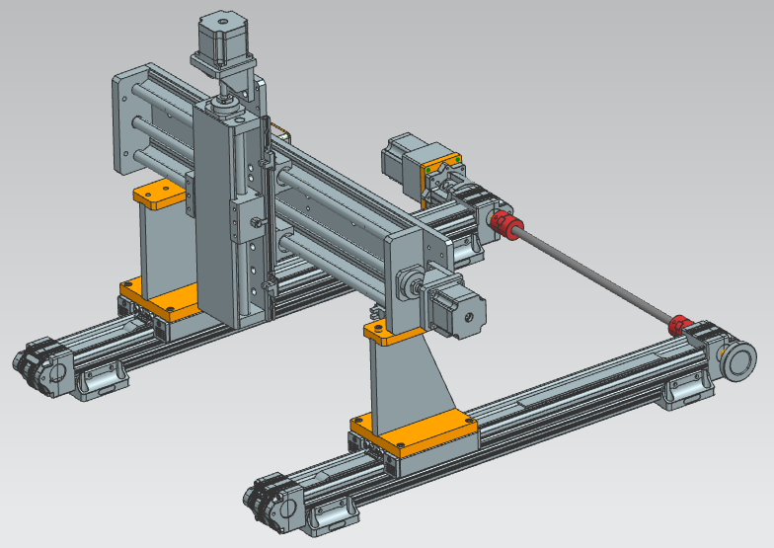
图12 总体结构方案

2.2.2 控制系统方案
用数字信号控制功率部件，一般有如下框图：
控制电路 → （逻辑电路+）驱动电路 → 电机 → 执行部件
控制电路反映控制意图，但是没有足够的能力（功率）去执行（驱动）控制意图，需要驱动电路对控制信号进行功率放大，驱动执行部件的运行。
控制系统的总体方案如图13所示。CPU输出的是数字信号，电压很低，电流输出能力弱，一般用来传递信号，步进电机驱动器输出脉冲大电流，给步进电机供电。
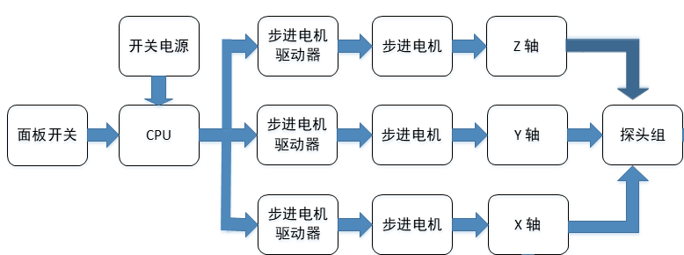
图13 控制系统总体方案

2.3设计计算
2.3.1 直线模组的设计计算
1）同步带直线模组的选用
同步带直线导轨的主要技术指标：
比如某型导轨的技术参数：
直度/扭拧度: <=0.05/300mm 每米重复定位精度：0.1mm
最大扭矩：8.5N.m 最大速度：2m/s
最大容许动量：25kg.m/s 水平最大承载力：1000N
垂直最大承载力（提升力）：350N
导程（同步轮周长）：95mm(电机转动一圈滑块移动距离)
滑块的承重能力：（见下图）
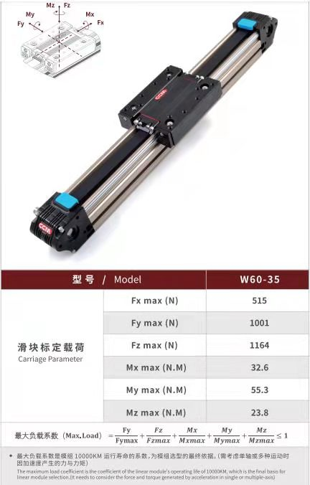
图14 同步带直线模组

模组的选用要满足两个要求，一个是精度要求，一个承载要求。载荷指标要适当留有余量。
估算滑块的最大实际承重，当滑块行走到导轨的中间位置时，计算导轨的最大挠度（可以在3D设计软件中计算），会不会不满足系统精度要求。

2）滚珠丝杠直线模组的设计计算
在工具机械和精密机械中，滚珠丝杠是最为常用的一种传动元件，它的主要作用是为运动提供轴向推力，运动部件的支撑和引导（导向）需要用到直线导轨（图15），所以，滚珠丝杠和直线导轨是这种直线模组的主要组成元件。
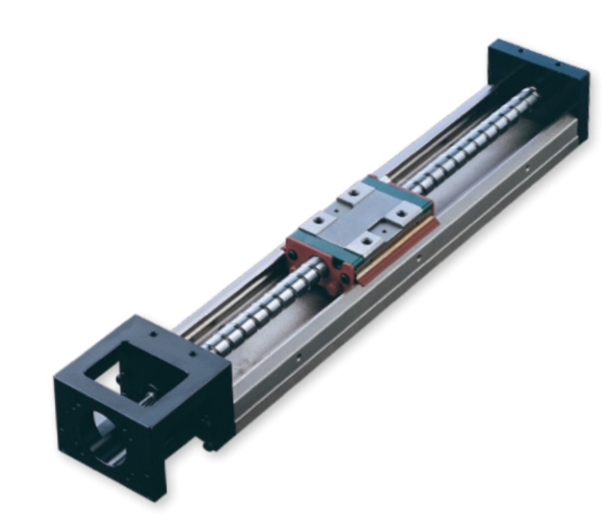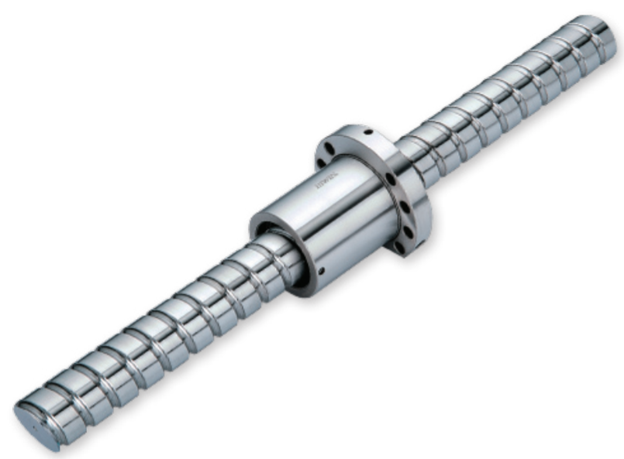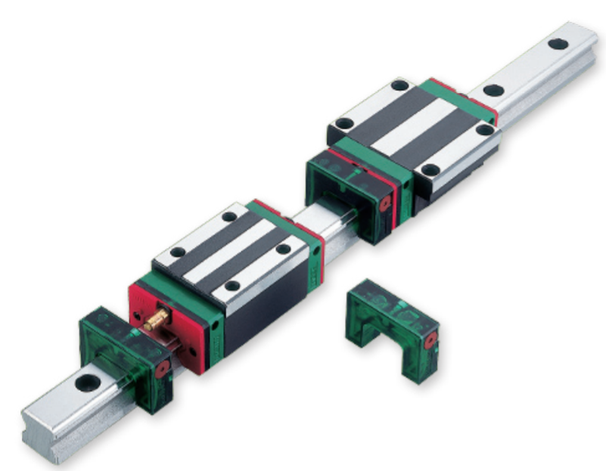
a)直线模组 b)滚珠丝杠 c）直线导轨

图15 滚珠丝杠直线模组及主要功能部件

在一些不太精密、承载要求不高的场合，经常采用光轴型的直线导轨，图16中使用的导轨就是这种类型。
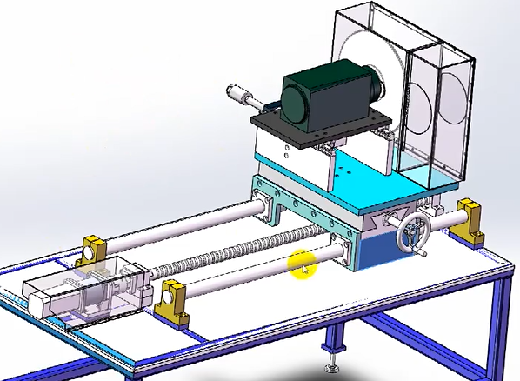
图16 光轴型直线导轨的应用
导轨的作用是支撑和导向两个功能，所以设计时要计算和校核导轨的承载能力能否满足使用要求，比如要计算光轴的扭转和变形对运动精度的影响，如果光轴导轨支撑能力不足，也可以考虑采用铝托支撑的光轴直线导轨（图17）。
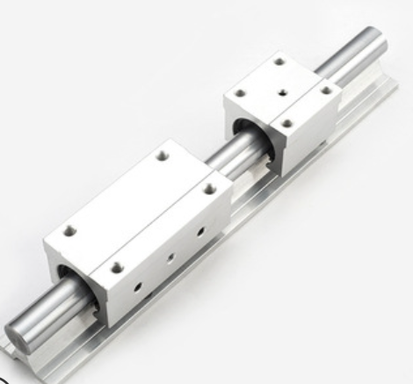
图17铝托支撑的光轴型直线导轨

滚珠丝杠也要根据设计寿命和和负载大小进行计算选型，本次设计不作计算要求，统一使用直径12mm，导程5mm的丝杆。
滚珠丝杠一般是标准部件，轴端尺寸和长度可以根据需要定制，螺母是标准件。图18是一张定制的滚珠丝杠的图纸。
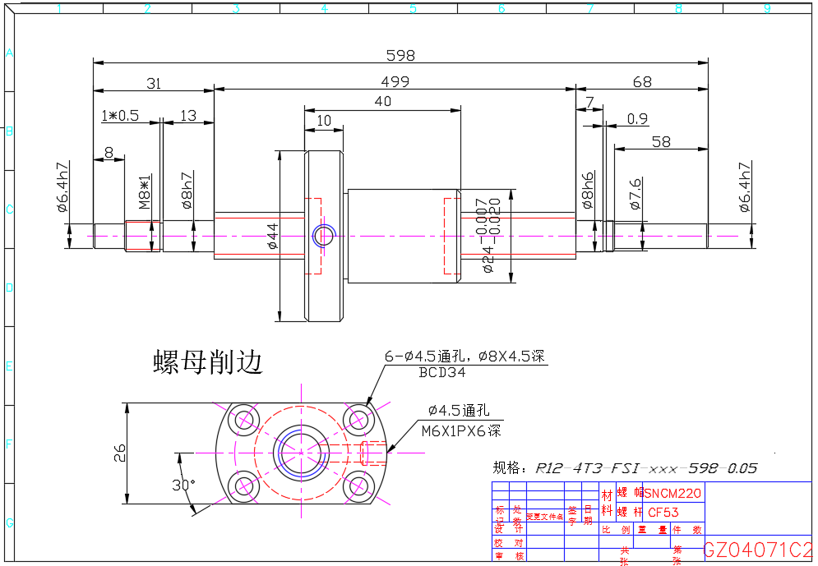
图18滚珠丝杠定制图纸

2.3.2 步进电机的设计计算与选用
1）步进电机的选型
步进电机的选型主要涉及扭矩和惯量的计算：
a）电机扭矩的计算
电机扭矩的计算包括：
1. 启动转矩Ts：克服负载和电机转子的惯性作用
2. 摩擦转矩Tl：克服驱动机构摩擦
步进电机扭矩:
T =（Ts+Tl）× S S：安全系数，一般为1.5-2
b) 惯量匹配
理论上,负载折算到电机轴上的惯量与电机转子惯量比 < 5，否则需要增加减速比。
有时候还要结合步进电机的矩频特性曲线来选择步进电机，图19是某系列步进电机的矩频特性曲线。
步进电机可以做成双向轴伸，另一端可以安装手轮，方便进行手动调节。
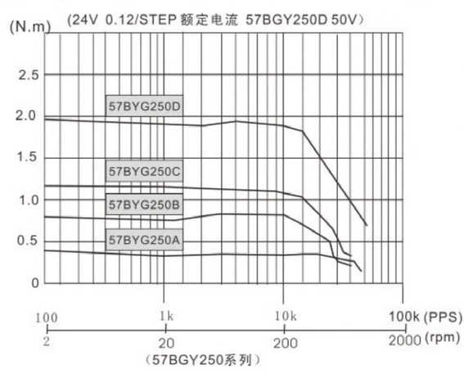
图19某系列步进电机的矩频特性曲线

2）同步带直线模组驱动电机的计算与选用
图20是一个计算皮带传动间歇运动情形下选用步进电机的一个算例，此处可以参考。
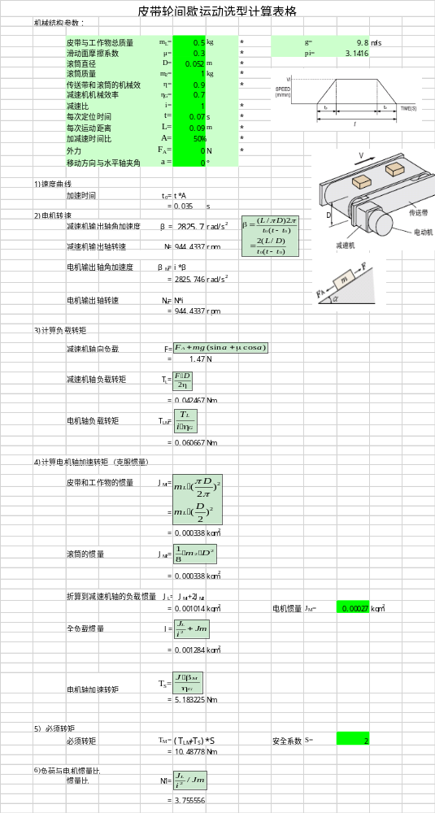
图20 皮带轮传动型直线模组的步进电机选型计算算例

表1 某系列步进电机的性能参数表
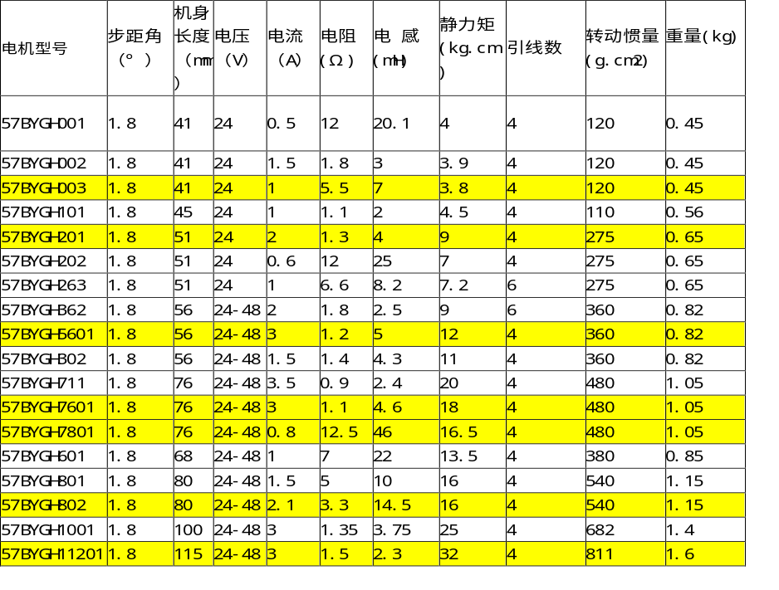

3）滚珠丝杠直线模组驱动电机的计算与选用
同理，y轴和z轴步进电机的选型可以分别参考以下两个算例（图21、22）。
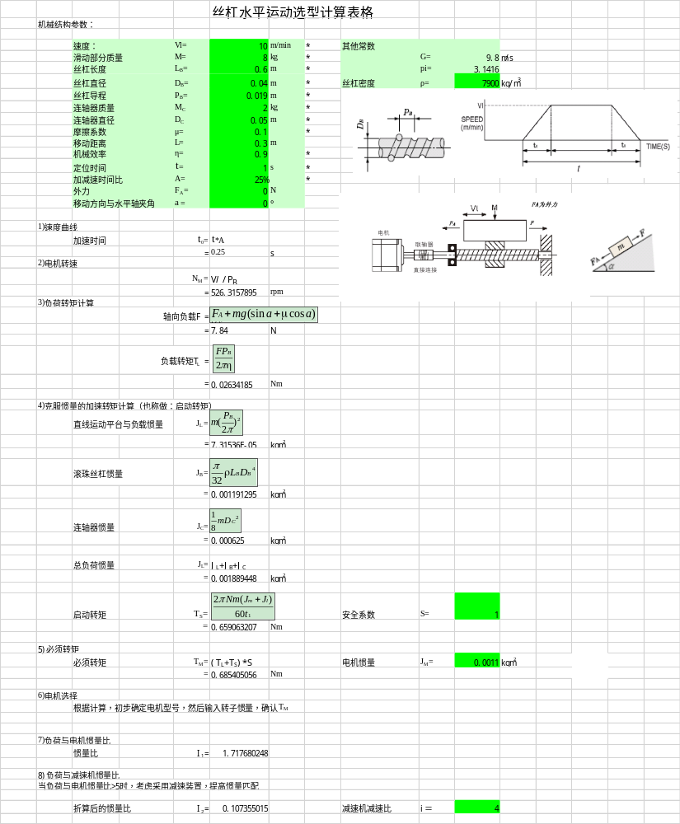
图21丝杠水平布置情况下步进电机的选型计算

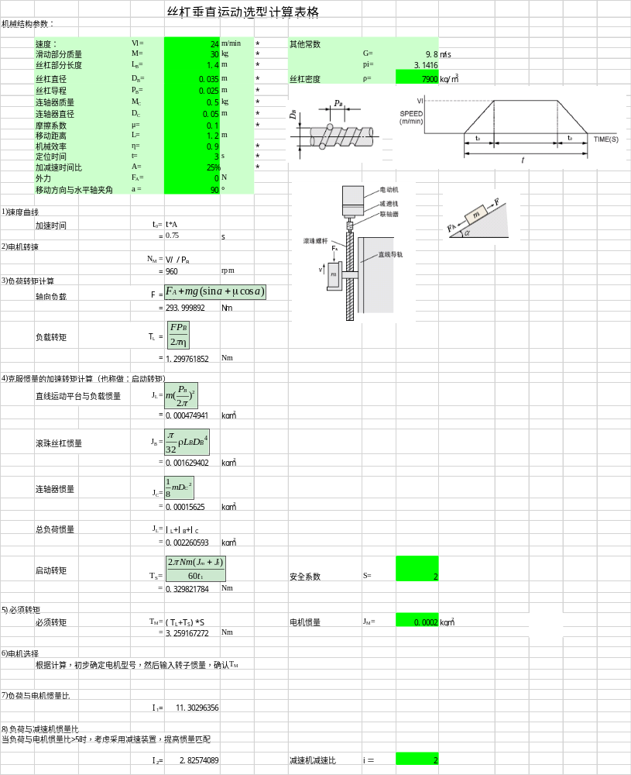
图22 丝杠垂直布置情况下步进电机的选型计算

2.4滚珠丝杠型直线模组的结构设计型式
2.4.1 常用的结构型式
图23为滚珠丝杠常用的几种结构型式，表2为对应的各种轴肩部的设计、安装尺寸。对于本项目，建议大家采用B这种结构型式，请大家分析合理性。

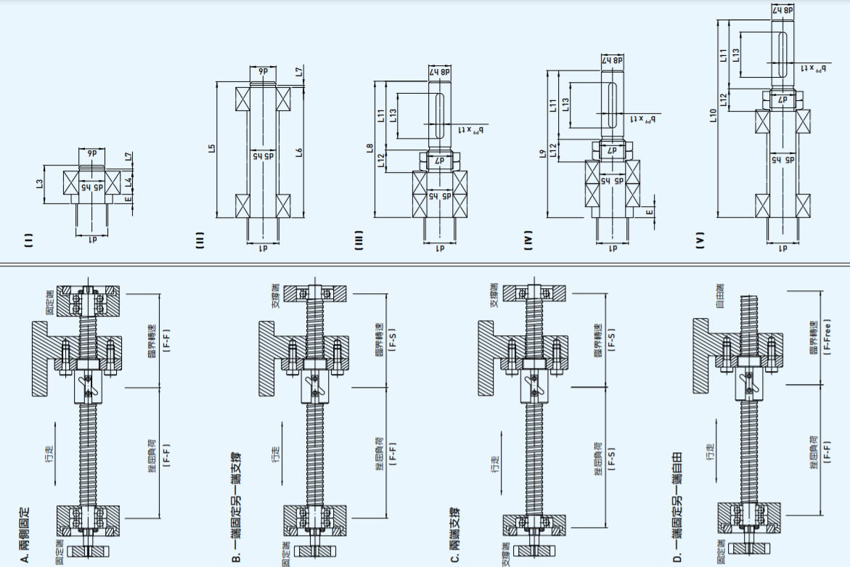
图23 滚珠丝杠几种常用的安装型式

表2 与图23对应的轴肩部安装尺寸
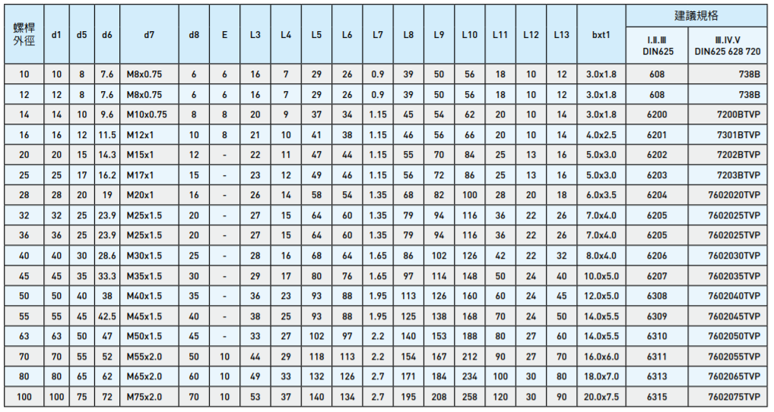

2.4.2 轴承的选用与校核
参考教材《机械设计基础》。

2.4.3 轴承的配合
在轴的支承部位，为了防止轴承内圈与轴、轴承外圈与外圈孔在机器运转时发生相对滑动，必须采取简单有效的办法。特别是对于特轻、超轻系列轴承的薄壁套圈，采用适当的紧配合，可使轴承套圈在运转时受力均匀，以使轴承滚动体的承载能力得到较均匀的充分发挥。但是，选择的轴承配合又不能太紧，因为内圈的弹性膨胀和外圈的收缩会使用轴承内部游隙减少，直至完全消失，从而影响轴承正常运转。
轴承与轴的配合采用基孔制，轴承与外壳的配合采用基轴制。轴承与轴的配合与机器制造业中所采用的公差配合制度不同，轴承的内径公差多为负公差，因此，在采用相同配合的条件下，轴承内径与轴的配合比通常的配合较为紧密。轴承外径公差虽为负公差，但其公差取值与一般的公差制度也不相同。
轴承在运转时，因为套圈的工作温度通常比相邻零件的温度高，轴承内圈可能因热膨胀而与轴承发生松动，外圈可能因热膨胀而影响轴承的径向游隙，所以，在选择配合时，必须注意考虑套圈间的温度差异和其热传导方向。
在许多应用中，为了方便安装与拆卸，需采用间隙配合。这种情况下，一般采用“动圈过盈，静圈间隙”的方式，“动圈过盈”可以防止动圈与配合面发生摩擦甚至撞击，造成配合表面的快速磨损。
考虑热胀冷缩，非固定端轴承（如图23中B型右侧支撑端的轴承）的轴向应允许有一定的轴向位移，这种位移是指要求安装在非固定端的轴承的一个套圈能在轴向方向有一定的游动隙。通常将承受固定负荷的套圈（静圈，一般为外圈）以间隙配合安装。

2.5关于零件设计
需要关注的点有很多，对一个新手，主要注意以下几方面（学生中常见的问题）：
1）材料、工艺（加工方法）、精度相适应。
2）自己设计的东西，自己要知道加工方法（不是3D打印的方法），很重要！零件要能加工、易加工，部件要能装配、易装配。零部件的合理分割很重要。
3）所有有装配接触的尺寸都要标注公差。
4）所有的设计意图，都要有结构上的约束或保证。
5）图纸是给别人看的，以简洁、清楚、完备为原则。
6）螺钉是紧固件，不是定位元件，不能用螺钉来定位。

2.6控制系统设计
2.6.1 电路设计
控制系统总体方案如图13，步进电机及驱动模块都可以直接采购，控制电路一般需要根据功能要求自行设计。图24是控制电路的参考设计，CPU选用STC8A8K64S4A12-LQFP44，这是一款51内核的单片机。其中插座CON1为开关量输入口，用于接收各种开关量输入信号，比如开关、按键等，CON2为数字信号输出口，可利用Q0-Q5输出步进电机控制信号，依次为：CLKx, DIRx, CLKy, DIRy, CLKz, DIRz，控制X、Y、Z轴的三个步进电机驱动器。
J1为串口1通讯接口，连接仿真器或下载线，与电脑连接进行在线仿真或程序下载。J2为串口2通讯接口，可以与其它设备或电路连接进行数据交换，比如可以与具有串口通讯功能的显示模块连接，进行X、Y、Z轴实时位移的显示。
需要注意的是，在与其它串口连接时，RXD要连接对方的TXD，TXD要连接对方的RXD，不能接错。
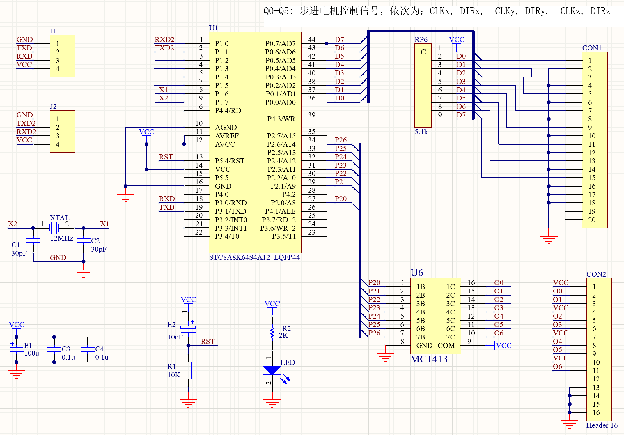
图24 控制电路（核心板）原理图

大家首先要读懂电路图，对于不熟悉的芯片或元件要善于通过互联网查找各种技术资料，最基本和权威的资料是元器件的规格书（Datasheet）。
MC1413（常用代换型号ULN2003）是常用的反相驱动芯片，“逻辑信号”和“驱动”两个概念是我们要区分清楚的，“逻辑信号”传递的是电平，往往只有20mA以下的驱动能力，比如说不能用它来直接驱动电机，甚至不能点亮功率稍大一点的LED发光二极管。如果要驱动大功率的器件，就需要在控制信号后面增加驱动电路，MC1413单脚的驱动能力可达500mA。电路的驱动能力一定要大于负载的实际需求。

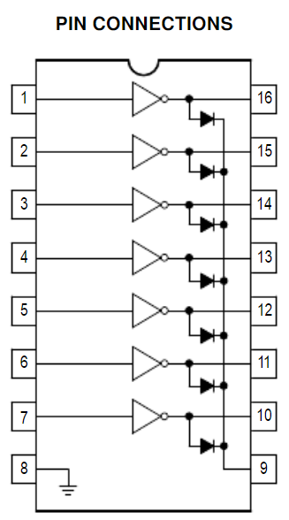
图25 MC1413的引脚图

单片机功能越来越强大，IO引脚越来越丰富，一般场合均利用单片机自身的通用IO口直接输入输出，以简化电路和降低成本。
为了简化电路，我们还把24V转5V的电源转换电路（图26）布置在控制板上（图27右侧）。图中的LM2576是一款3A电流输出降压开关型集成稳压电路芯片，关于LM2576的原理和应用请参考它的规格书

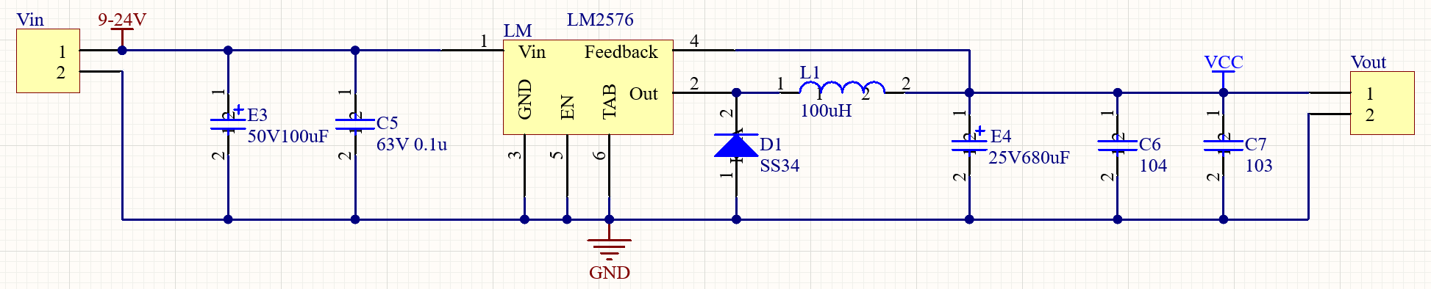
图26 LM2576稳压电路原理图

图27、28为上述电路的PCB板图和控制板实物。
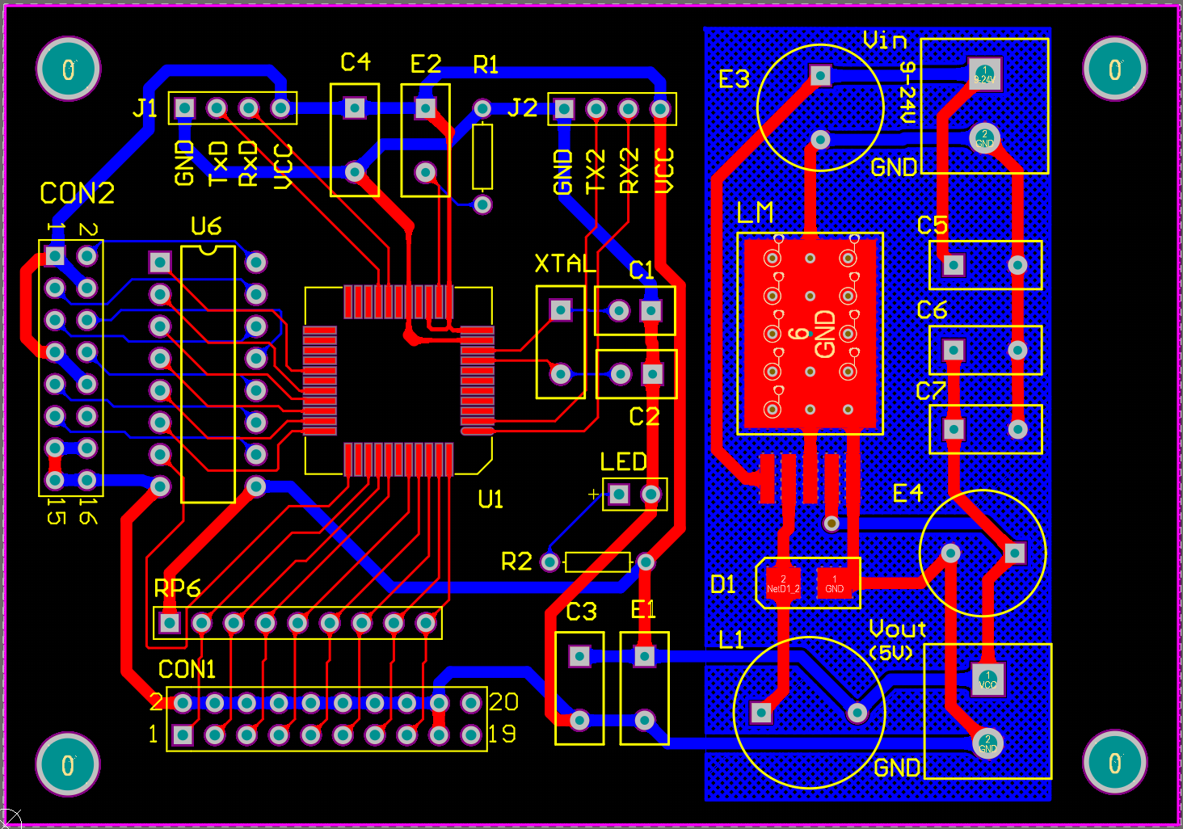
图27 PCB布线图

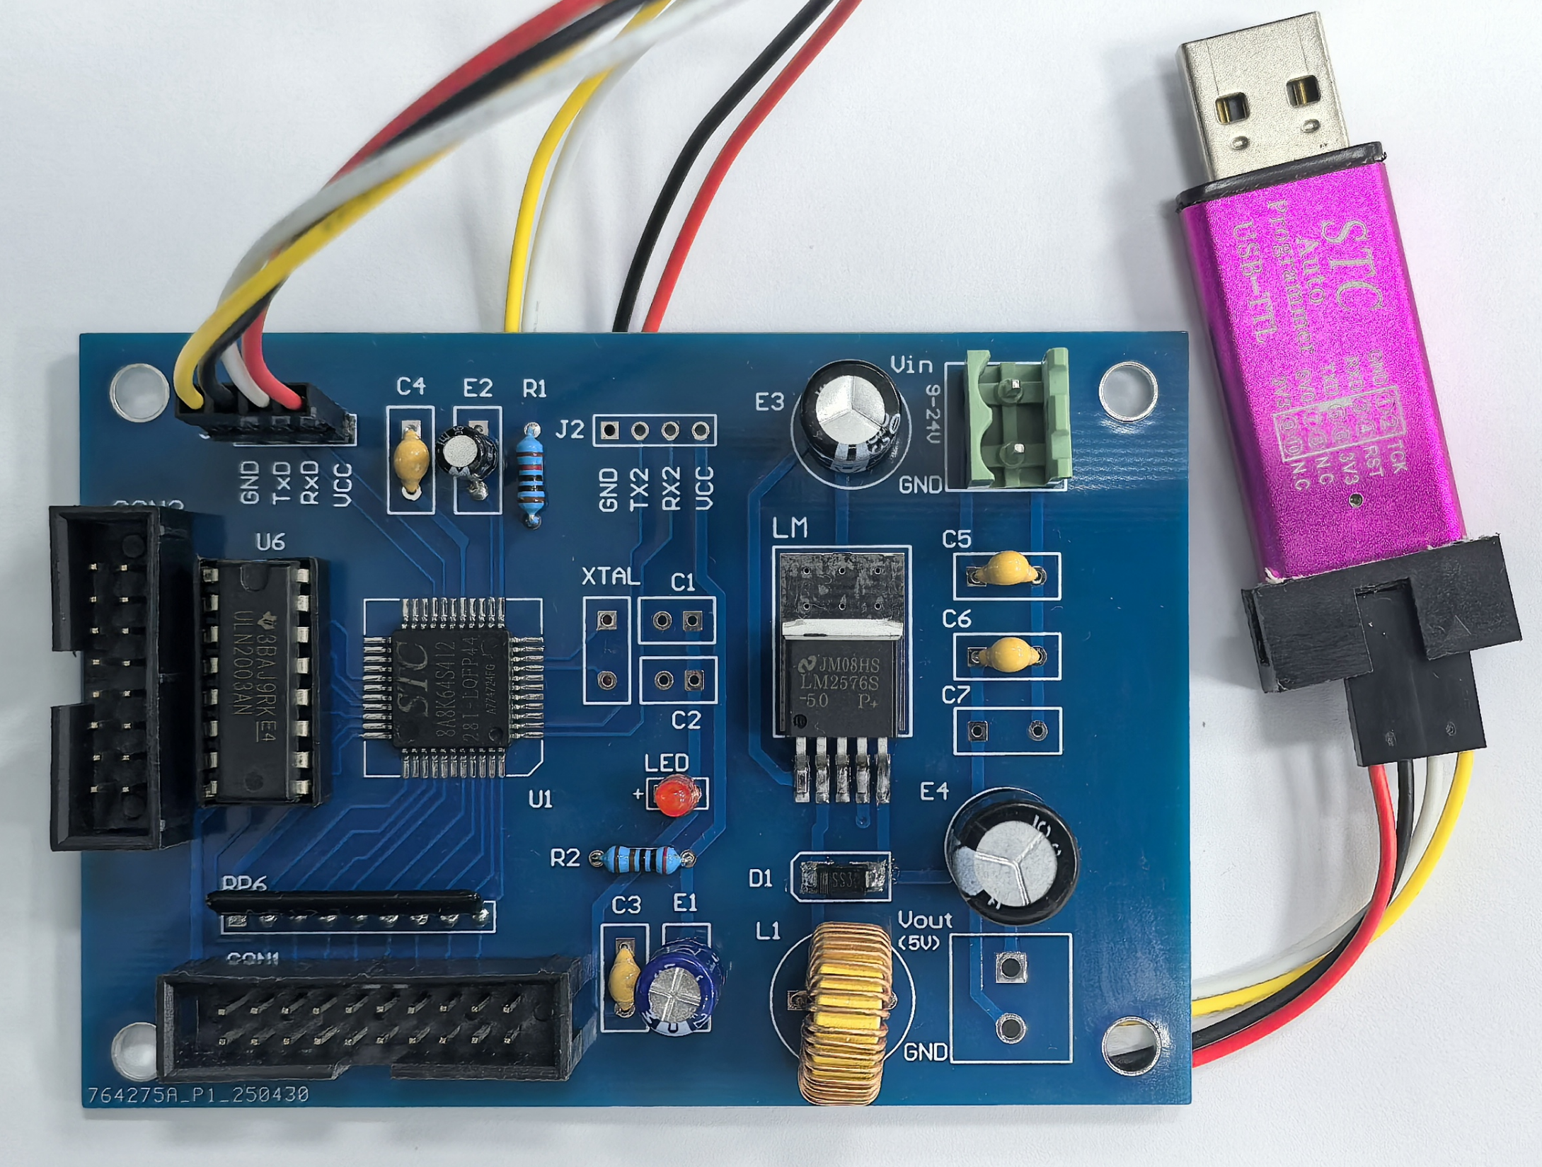
图28 电路板实物图

2.6.2 与步进电机驱动器的连接
步进电机驱动器内部逻辑电路根据电机驱动的方式产生脉冲组合，经过功率放大后输出给步进电机，控制电路不必关心步进电机的驱动逻辑，只需要发出两个信号给驱动模块：DIR和PUL，DIR是方向控制信号，高低电平分别控制电机正反转，PUL是脉冲信号，发一个脉冲，驱动模块驱动步进电机走一步。持续发送脉冲，电机就持续运行。
使用任何商用模块之前，大家要养成阅读技术手册、规格书或使用说明书的习惯，请大家阅读步进电机驱动器的使用说明书，了解步进电机的驱动电流、光电隔离、半流锁定、步距细分、驱动方式等概念。
一般选用57系列两相四线步进电机，我们推荐大家采用图29的接线方式。
若同步带直线模组导程95mm，步进电机步距角1.8°（200步/转），驱动器4细分，减速比1：10，步进电机每走一步（控制器每发一个脉冲）对应的位移分辨率为：
95÷200÷4÷10 = 0.0119 mm
对应20mm/s的工作运行速度，控制信号脉冲频率为：
20 ÷ 0.0119 = 1680 Hz

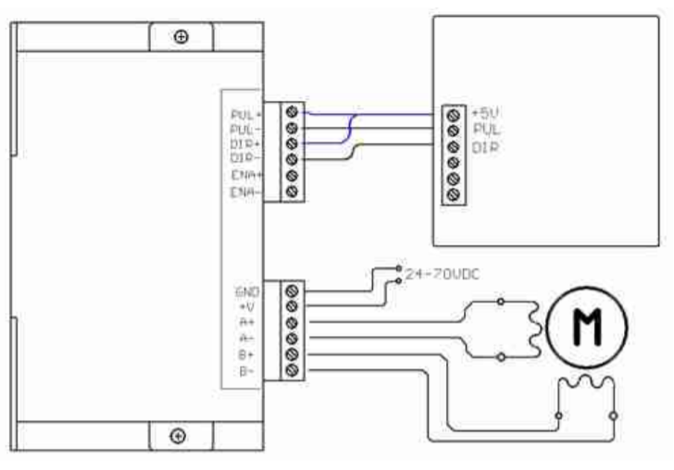
图29 控制板与步进电机驱动模块的连接

2.6.3 电气连接图
图30为电气控制箱内的电气接线图,外部控制按钮的信号从CON1输入，控制信号从CON3输出给步进电机驱动器，驱动器的输出端子连接到机箱上的航空插头，通过电缆引出。连接到XYZ直线运动模组的接线盒上，从接线盒分出三个插头，分别连接到3个步进电机（图31）。
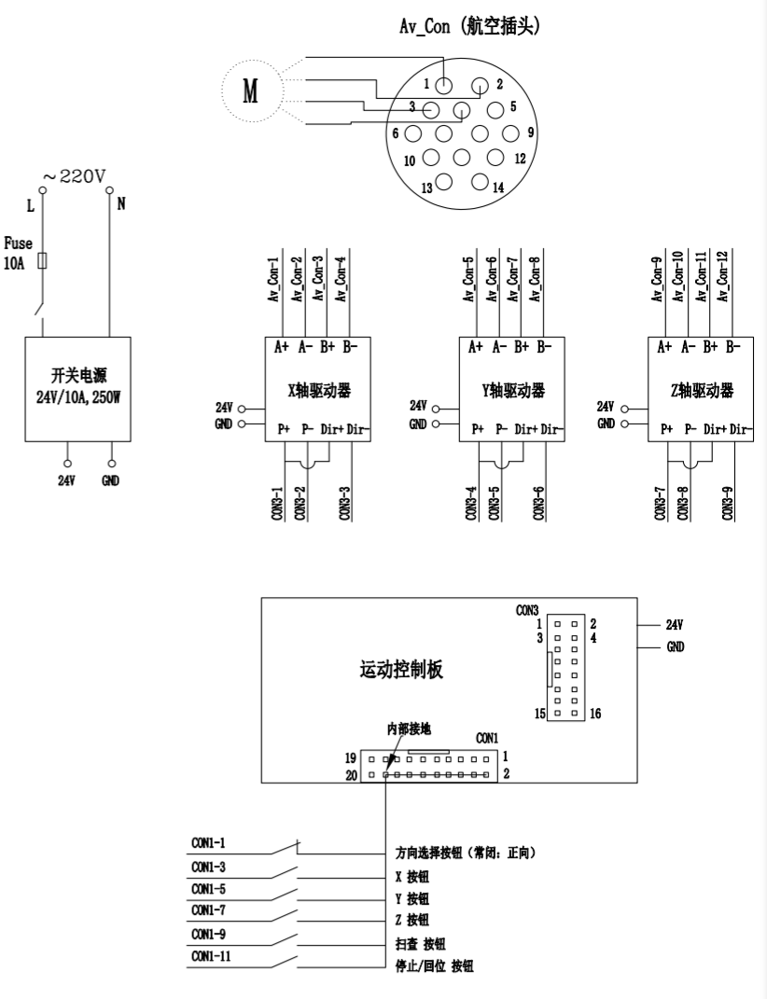
图30 电气接线图

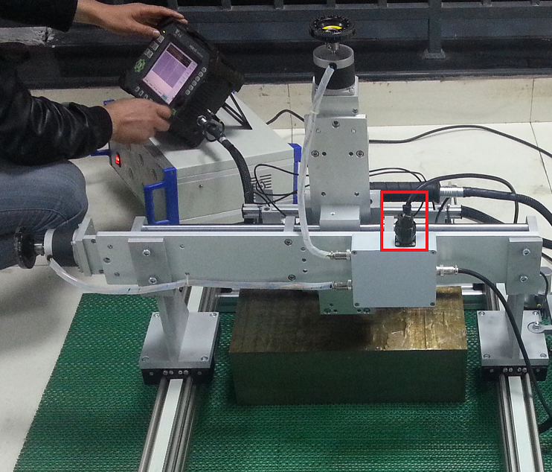
图31 控制箱的输出电缆连接到xyz线性模组的接线盒上

2.6.4 软件设计
1）软件设计框图
图32是本项目的软件设计框图，供大家参考。
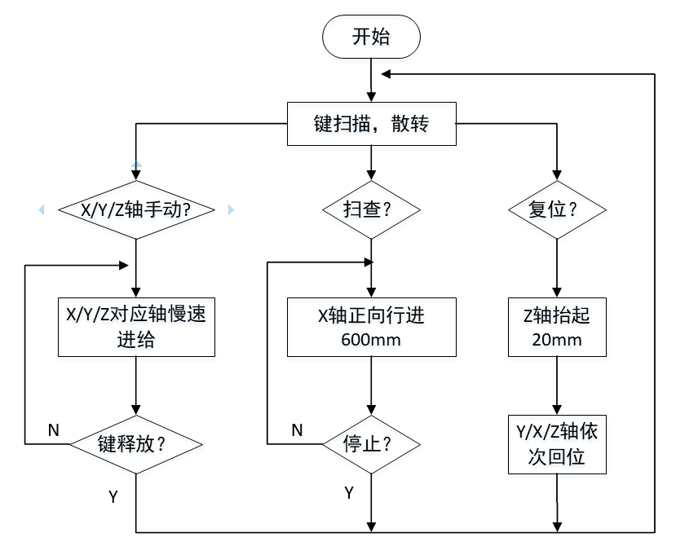
图32 软件框图

2）步进电机的加减速控制
对于步进电机的点位控制,从起点至终点的运行速度都有一定要求,如果要求的运行速度小于系统的极限启动频率,则系统可以以要求的速度直接起动,运行至终点后停止。通常情况下,系统的极限起动频率是比较低的,而要求的运行速度往往较高。如果系统以要求的速度直接起动,可能发生丢步或根本不运行的情况,系统运行起来之后,如果到达终点时立即停发脉冲串,令其立即停止,则会因为系统的惯性原因,可能发生冲过终点的现象,使点位控制发生偏差。因此,在点位控制过程中,运行速度需要有一个“加速—恒速—减速--停止”的过程
对于非常短的距离,如在数步范围内,电动机的加减速过程没有实际意义,只要按起动频率运行即可。在稍长距离时,电动机可能只有加减速过程而没有恒速过程。对于中等或较长的运行距离,电动机加速后必须有一个恒速过程。各种系统在工作过程中,都要求加减速过程时间尽量短,而恒速的时间尽量长,特别是在要求快速响应的工作中,从起点至终点运行的时间要求最短,这就必须要求升速减速的过程最短而恒速时的速度最高。升速时的起始速度应等于或略小于系统的极限起动频率(速度),而不是从零开始。减速过程结束时的速度一般应等于或略低于起动速度,再经数步低速运行后停止。升速的规律一般有两种选择,一是按照直线规律升速,二是按指数规律升速。按直线规律升速时加速度为恒定,因此要求电动机产生的扭矩为恒值。从电动机本身的特性来看,在转速不是很高的范围内,输出的扭矩可认为基本恒定,但实际上电动机转速升高时由于反电势和绕组电感的作用,绕组电流逐渐减少；因此输出转矩将有所下降,按指数规律升速,加速度是逐渐下阵的,接近电动机输出转矩随转速变化的规律。
大家可以采用直线加减速方式来编程。

2.7抗干扰设计
抗干扰要注意的内容很多，包括硬件抗干扰和软件抗干扰，包括对内部自身的干扰和对外部设备的干扰（即EMI）。
抗干扰很重要，如果对内干扰严重，系统可能不稳定，测量不准确，设备可能误动作。如果对外干扰严重，通不过EMC测试，产品无法上市销售。
这里主要讲一讲步进电机的干扰问题。步进电机因为采用功率脉冲电流驱动，带来较复杂的高频成分，这些高频成分本身功率也较高，所以要重视步进电机造成的干扰。
降低步进电机的干扰问题,要做到以下几点:
1、一点接地原则
将电源滤波器的地、驱动器PE(地)(驱动器与机箱底板绝缘)、控制脉冲PULSE-和方向脉冲DIR-短接后的引出线、电机接地线、驱动器与电机之间电缆防护套、驱动器屏蔽线均接到机箱壁上的接地点上,并要求接触良好。
2、加装电源滤波器,减少对交流电源的污染。
3、使用屏蔽线减轻外界对自己的干扰,或自己(电源线)对外界的干扰。
4、尽量加大控制线与电源线(L、N)、电机驱动线(U、V、W)之间的距离,避免交叉。
因为控制信号与驱动模块是光电隔离的，没有直接的电气连接，电机对控制信号的干扰作用不大，控制板引入干扰的主要路径最可能通过电源端口引入，如果要提高控制板的抗干扰能力，可以采用“隔离变压器模块+整流模块+直流稳压模块”对控制板单独进行供电，不与步进电机驱动器共用电源。
从实际使用环境（微弱信号采集）来看，本项目中最需要关注的是步进电机造成的电磁兼容方面的干扰。必要时可增加电源滤波器以及在步进电机驱动器电源前端增加隔离变压器。
电源滤波器又称电源EMI滤波器或者EMI电源滤波器，它是一种无源双向网络，一端是电源，另一端是负载，因此是一种阻抗适配网络，主要是针对电源端口电磁骚扰的特点而设计，电源滤波器一般都设计为低通式。它一方面防止外部干扰通过电源端口进入内部系统，同时也防止内部干扰通过电源线传导输出影响外部设备。
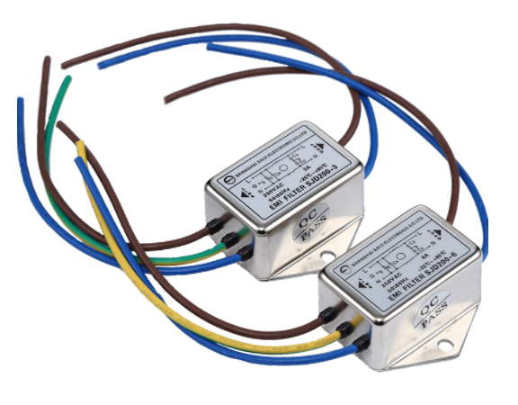
图33 单相电源滤波器

2.8装配与调试
2.8.1 装配方法

装配方法有互换装配法、分组装配法、修配法、调整法四种。
1、互换装配法
互换装配法是在装配过程中，同种零件互换后仍能达到装配精度要求的装配方法。其实质是通过控制零件的加工误差来保证装配精度。根据零件的互换程度不同，分为完全互换法和不完全互换法。
2、分组装配法
分组装配技术是一种对配合尺寸按经济加工精度设定公差，对完工后的配合尺寸进行检测、分组、标记组号，装配时同组号零件相配合在方法。它可提高配合尺寸的可加工性和经济性，是一种以经济的加工成本满足较高配合精度要求的非完全互换法。
这种基于组内互换法的分组装配的一个突出问题就是在配合零件投入为等批量的条件下各组零件的不均衡，影响分组装配的适配率，从而增加生产成本。
3、修配法
当尺寸链中环数较多，封团环的精度要求很高时，可将各组成环的公差放大到易于制造的精度，并对某一组成环留有足够的补偿量，通过修配使其达到装配要求，这种方法称为修配装配法。
4、调整法
装配中调整个别零件的位置或加入补偿件，以达到装配精度。常用的调整件有螺纹件、斜面件和偏心件等；补偿件有垫片和定位圈等。这种方法适用于单件和中小批生产的结构较复杂的产品，成批生产中也少量应用。

2.8.2 调整法装配
大批大量生产中一般采用互换装配法，只要精度满足图纸要求，零件是可以互换的，反过来，我们在进行精度设计的时候，就要按互换装配的要求来确定零部件精度，互换法适合精度要求不高的场合。互换装配在生产、维修中的优越性非常明显，但是在组成环节较多或总体精度要求较高的时候，互换法对零部件组成环节的精度要求非常严格，造成加工困难、成本剧增，甚至没法实现。
以本项目为例，假如我们要求Y轴相对于底板平面（如有）的平行度不超过0.2mm，如果把0.2mm的公差逐级分配到各零件的组成环节，就会造成零部件的精度要求增加，导致加工困难。在这种情况下，我们可以采用调整法进行装配：
不提高组成零件的精度要求，测量Y轴在行走状态下对底板平面的平行度，根据测量数据对Y轴的高度进行调整（比如垫高），使平行度满足0.2mm以内的要求。

2.8.3 平行度的测量
把千分表（图34）夹持到y轴或z轴的滑块上，指针接触底板平面，移动y轴，记录千分表指针的摆动范围。
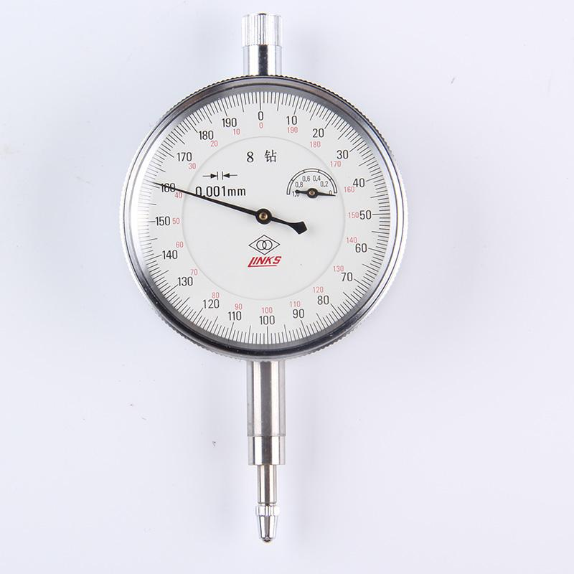
图34 千分表
2.8.4 调整
根据测量结果，垫高（比如铜皮）y轴较低的一侧。

三、设计进度安排
控制部分设计进度安排
周次 | 一 | 二 | 三 | 四 | 五 | 六 | 日
十七 | 22 | 23 | 24 | 25 | 26 | 27 | 28
十七 | 设计动员 | 方案设计 |  | 绘制电路原理图 |  | 绘制PCB图
十八 | 29 | 30 | 1 | 2 | 3 | 4 | 5
十八 | PCBA制作 | 控制箱制作 |  | 软件设计
十九 | 6 | 7 | 8 | 9 | 10 | 11 | 12
十九 | 总体调试 | 设计说明书 |  | 答辩

四、成绩评定

平时成绩 30%
答辩成绩 70%

